日野の用水を歩く （日野用水開削450周年記念事業）
＜講座と豊田用水ウオーキング＞ 2016．9.03
まち記者 亀津照明

浅川の水環境を考える 小倉先生の丁寧な講座 黒川清流公園で雑木林と湧水の話を聞く
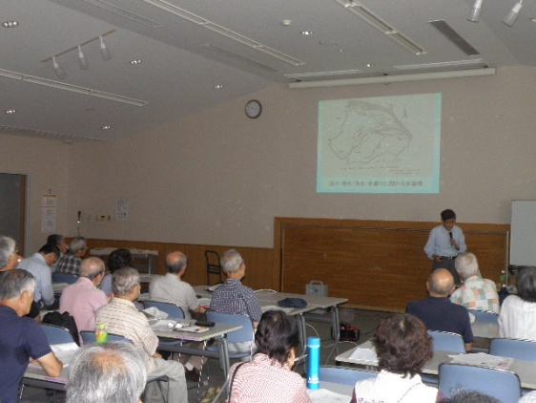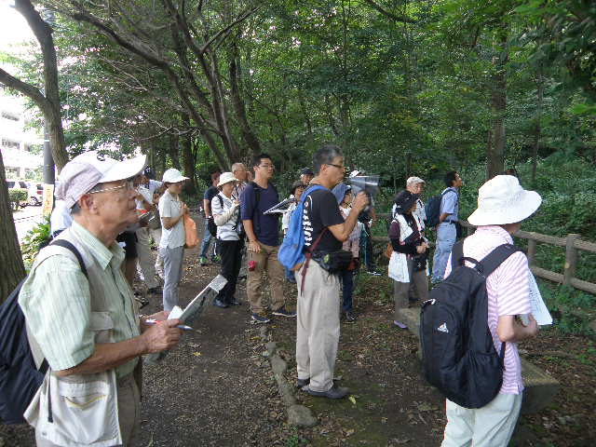

台風の後で黒川の湧水の量多し 豊田用水の利用と堀浚いの説明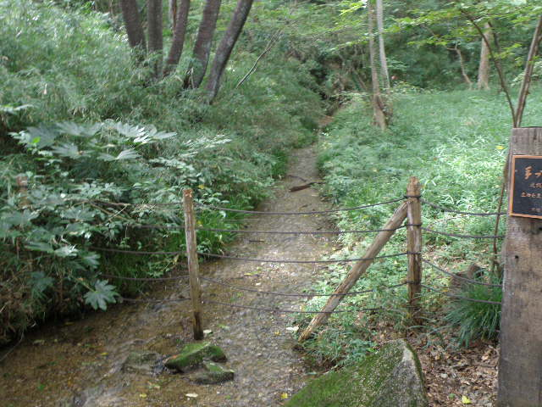 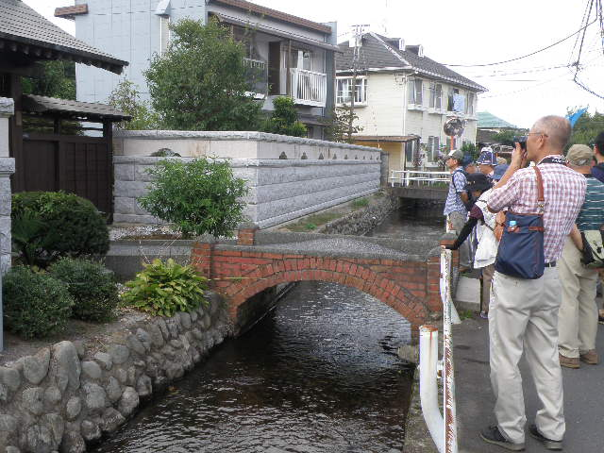

山口家の蔵 と山口ビールの歴史 中央図書館下湧水
歴史資料が沢山出てきた 隠れた崖下の豊富な湧き水にびっくり
